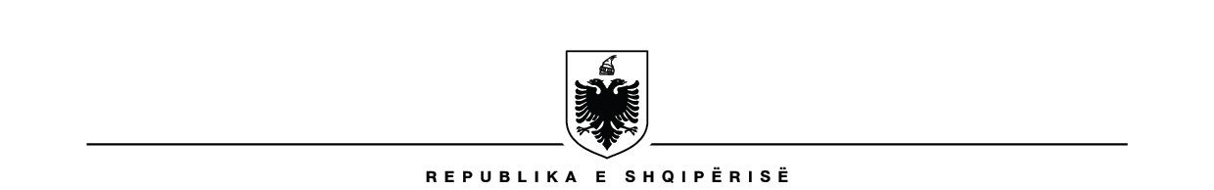

MINISTRIA E Infrastrukturës dhe ENERGJISë
INSPEKTORATI SHTETËROR TEKNIK DHE INDUSTRIAL

Nr.______ Prot. Tiranë, më___.___.2021

Lënda: (Shënohet shkurtimi përmbajtësor i dokumentit).

(EMËRTIMI I PLOTË NË RASËN DHANORE, ME GËRMA KAPITALE, I INSTITUCIONIT TË CILIT I DËRGOHET)
(Emërtimi i vendit ku ka selinë institucioni të cilit i dërgohet)

Në vijim / Në përgjigje suajës / tonës me Nr.____, datë ___.___.___, .............................................................................................................................................................................................................................................

KRYEINSPEKTOR
Fiqiret KOVAÇI
NË MUNGESË DHE ME URDHËR
(EMËRTIMI, ME GËRMA KAPITALE, I FUNKSIONIT
TË TË AUTORIZUARIT)
( Emri e Mbiemri)
(Nënshkrimi)

Konceptoi:
Punoi:
Miratoi:

